고지내역 및 납부내역 확인하기

- 우리은행 싸이트(http://www.wooribank.com/)에서 개인뱅킹
- 세금공과금 선택
- 등록금 선택
- 학교명 선택 (한국과학기술원)
- 학번 입력
- 조회

1

3
2
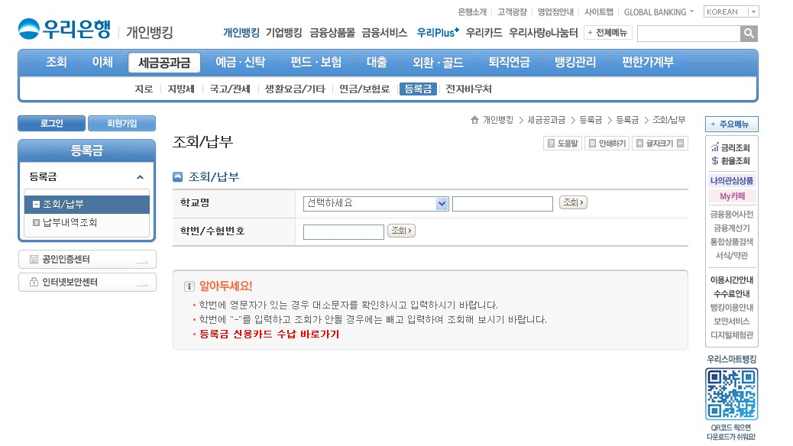
6
4,5
학교명 선택하고 학번 넣기

